 |  | 
Hi35xxVxxx DMA PLL training 使用指导

文档版本 | 01
发布日期 | 2019-09-10

版权所有 © 上海海思技术有限公司 2019。保留一切权利。
非经本公司书面许可，任何单位和个人不得擅自摘抄、复制本文档内容的部分或全部，并不得以任何形式传播。

商标声明
、、海思和其他海思商标均为海思技术有限公司的商标。
本文档提及的其他所有商标或注册商标，由各自的所有人拥有。

注意
您购买的产品、服务或特性等应受海思公司商业合同和条款的约束，本文档中描述的全部或部分产品、服务或特性可能不在您的购买或使用范围之内。除非合同另有约定，海思公司对本文档内容不做任何明示或默示的声明或保证。
由于产品版本升级或其他原因，本文档内容会不定期进行更新。除非另有约定，本文档仅作为使用指导，本文档中的所有陈述、信息和建议不构成任何明示或暗示的担保。

上海海思技术有限公司
地址： | 深圳市龙岗区坂田华为总部办公楼 邮编：518129
网址： | http://www.hisilicon.com/cn/
客户服务邮箱： | support@hisilicon.com

前 言
概述
本文档用于指导客户升级uboot，以支持外设的DMA功能。
产品版本
与本文档相对应的产品版本如下。
产品名称 | 产品版本
Hi3516C | V500
Hi3516D | V300
Hi3559 | V200
Hi3556 | V200
Hi3516A | V300

读者对象
本文档（本指南）主要适用于以下工程师：
- 技术支持工程师
- 软件开发工程师
- 硬件开发工程师
修订记录
修订记录累积了每次文档更新的说明。最新版本的文档包含以前所有文档版本的更新内容。
修订日期 | 版本 | 修订说明
2019-09-10 | 01 | 第一次正式版本发布

目 录
1 背景 2
2 改动方案 2
2.1 uboot改动说明 2
2.2 合入确认 2
2.3 影响 2

背景
由于DMA 默认的PLL窗口较小，需要进行Training操作，找到稳定的窗口。使用UART的 DMA功能，必须采用此方案。


只使用SPI DMA功能，无需合入；I2C已经支持连续数据读写，不能使用DMA模式。

改动方案

uboot改动说明
以Hi3516CV500项目为例，当使用Hi3516CV500的DMA功能时，需要按照下面的方法修改。
          - arch/arm/cpu/armv7/ hi3516cv500目录中新增pll_training.c文件。
          - arch/arm/cpu/armv7/hi3516cv500/start.S文件中增加如下图所示红色内容。具体请参考arch/arm/cpu/armv7/ hi3516cv500/start.S文件进行修改。
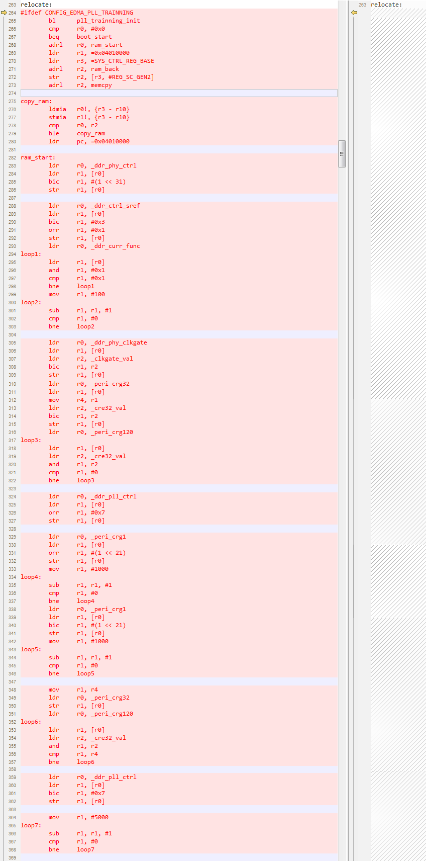
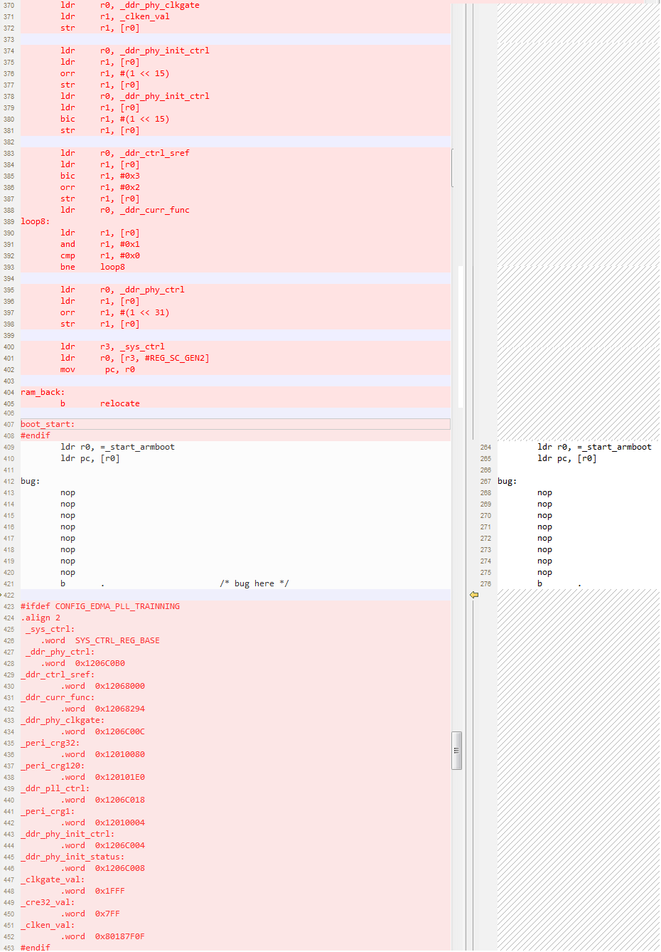

          - arch/arm/cpu/armv7/hi3516cv500/hw_compressed/Makefile文件中增加如下图所示红色内容，具体请参考arch/arm/cpu/armv7/hi3516cv500/hw_compressed/Makefile文件进行修改。
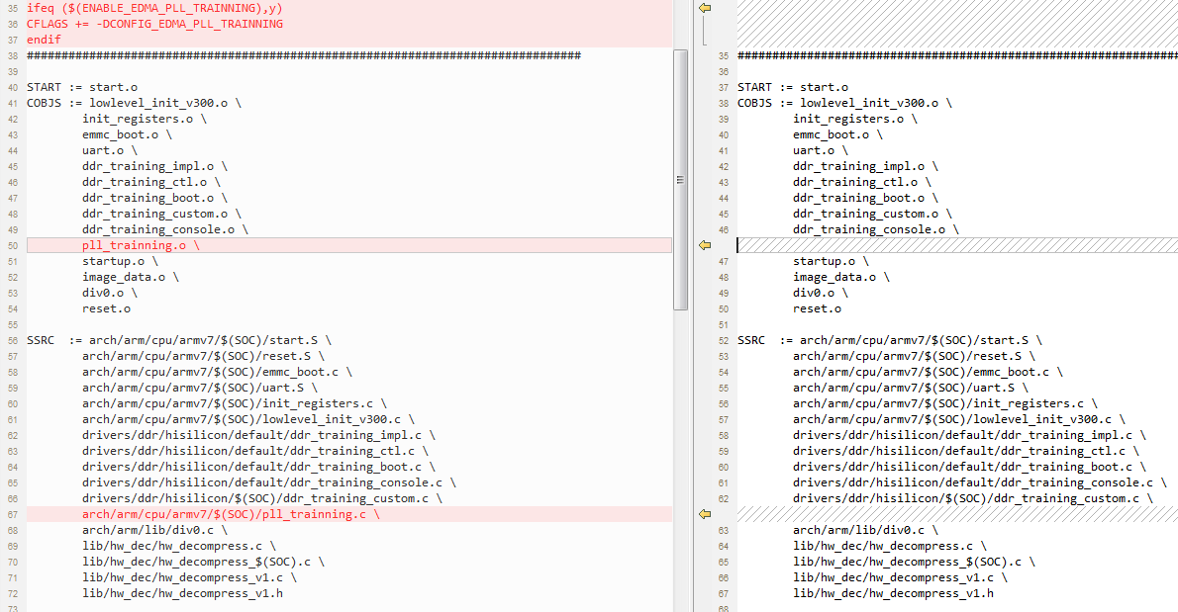

          - scripts/config_whitelist.txt文件中增加如下图所示红色内容，具体请参考补丁scripts/config_whitelist.txt文件进行修改
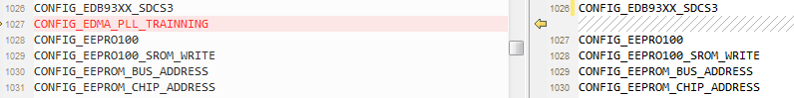

          - include/configs/hi3516cv500.h文件中增加如下图所示内容，具体请参考补丁include/configs/hi3516cv500.h文件进行修改

----结束

uboot中的DMA Training。将上述头文件中的CONFIG_EDMA_PLL_TRAINNING宏定义取消注释后重编uboot即可。

- Hi3516AV300/Hi3516DV300/Hi3556V200/Hi3559V200修改方式类似，找到对应文件夹，修改步骤1~6中对应文件即可。
- 如果使用该补丁，硬件单板必须支持CORE电源域SVB电路。
具体修改的补丁文件，详见附件：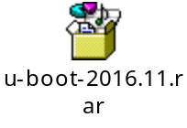

合入确认
uboot启动过程中会打印以下字符：“EDMA PLL TRAINNING ALL PASS!”，表示合入成功。

影响
该补丁需要执行training操作，启动时间会增加约1~2秒。

